Главный специалист ТОиР. 59_ТОиР

Дата формирования инструкции: 2019-12-03
Содержание
1 Инструктаж по функциональному направлению «ТОиР» 3
1.1 Инструктаж по функциональному направлению «ТОиР» 4
1.2 Внедрение пилота и стабилизация 5
1.3 Slide1430 6
1.4 Slide1431 7
1.5 Внедрение пилота и стабилизация 8
1.6 Slide1429 9
1.7 Slide1413 10
1.8 Slide1425 11
1.9 Slide1417 12
1.10 Slide1416 13
1.11 Slide1415 14
1.12 Slide1414 15
1.13 Slide1421 16
1.14 Slide1422 17
1.15 Slide1423 18
1.16 Slide1426 19
1.17 Slide1427 20
1.18 Slide1428 21
1.19 Slide1419 22
2 Анализ годового плана и бюджета (на уровне БЕ) 23

Инструктаж по функциональному направлению «ТОиР»

Инструктаж по функциональному направлению «ТОиР»
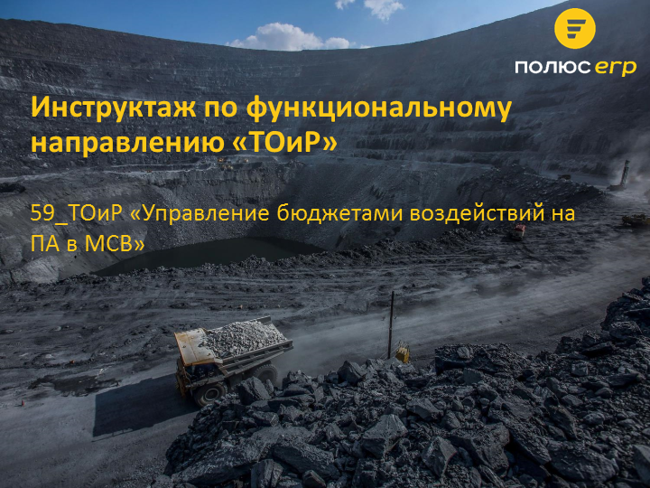

Внедрение пилота и стабилизация
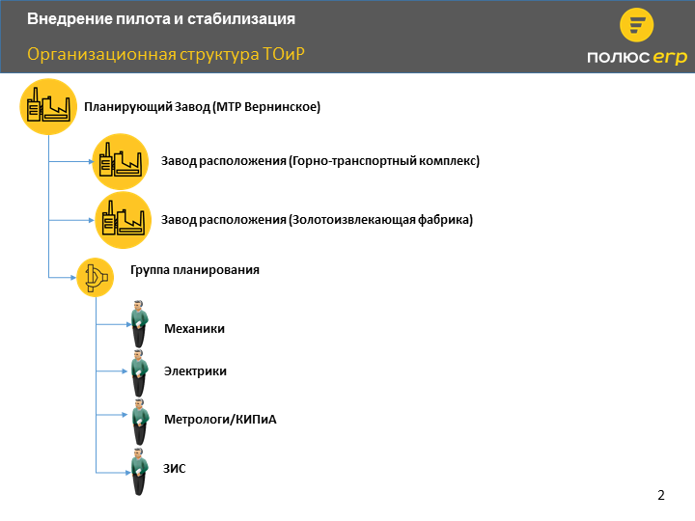

Slide1430
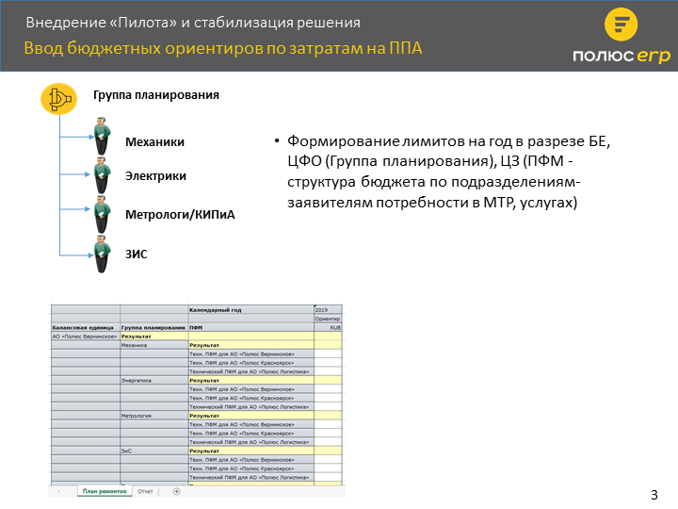

Slide1431
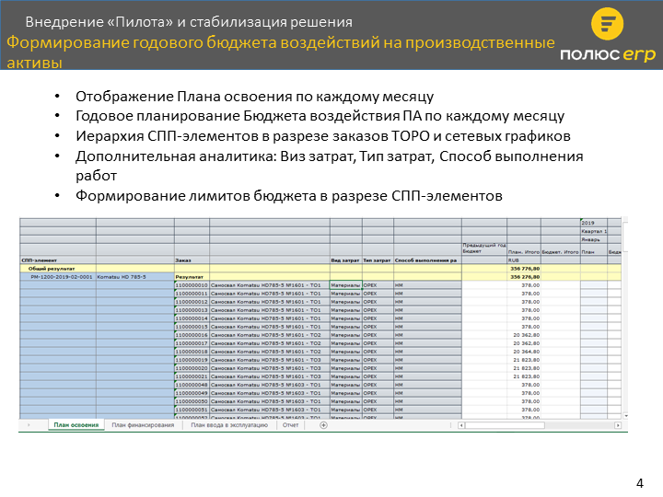

Внедрение пилота и стабилизация
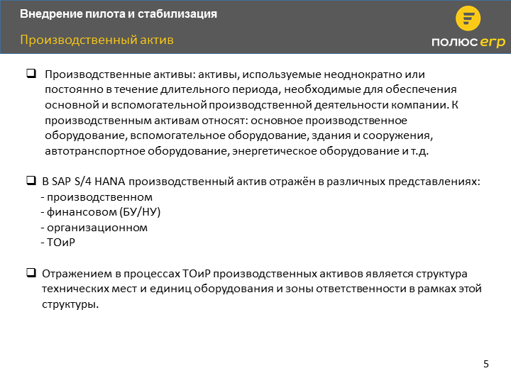

Slide1429
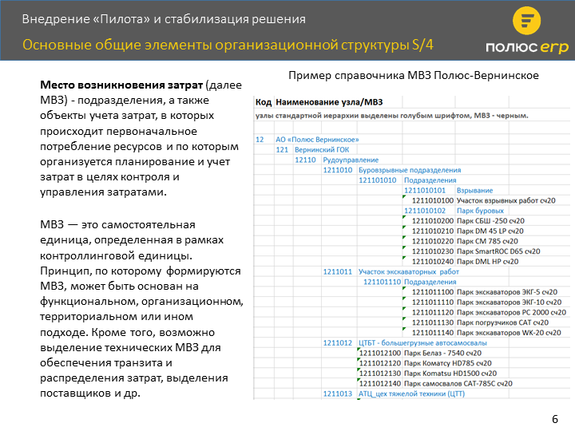

Slide1413
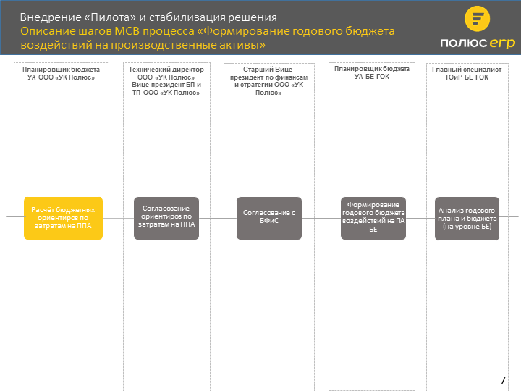

Slide1425
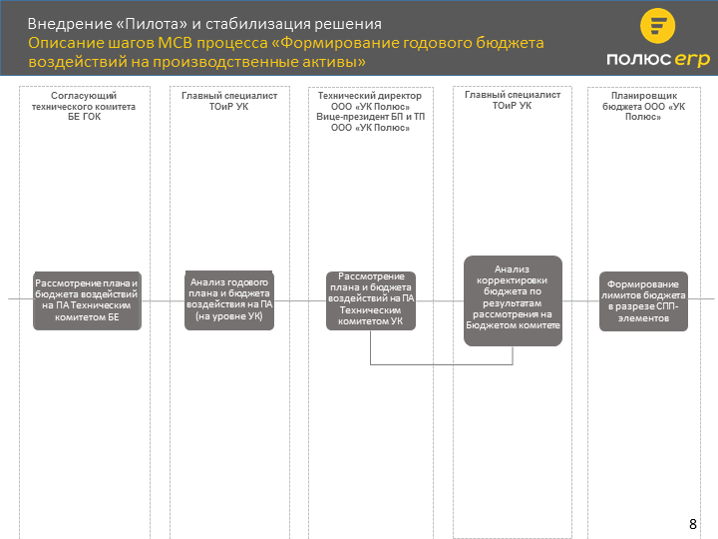

Slide1417
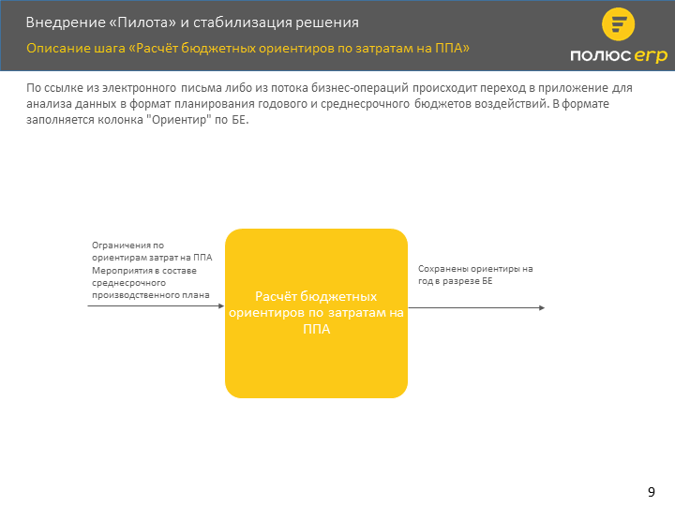

Slide1416
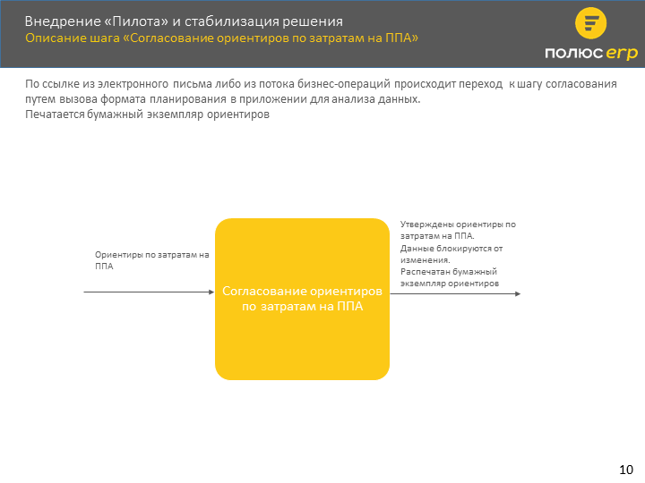

Slide1415
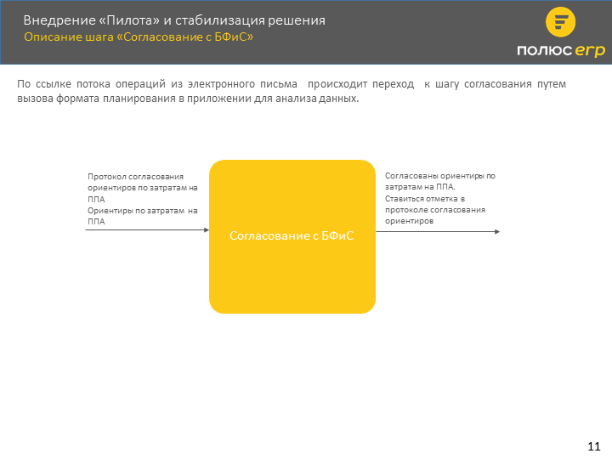

Slide1414
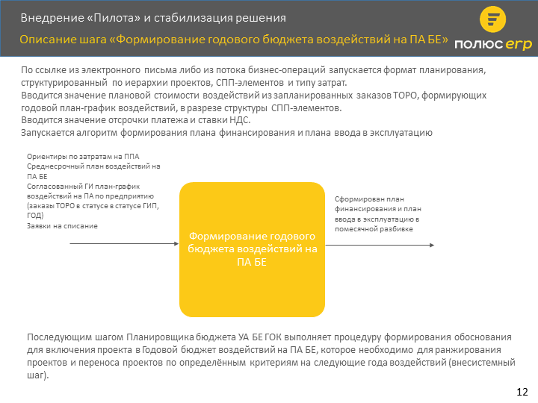

Slide1421
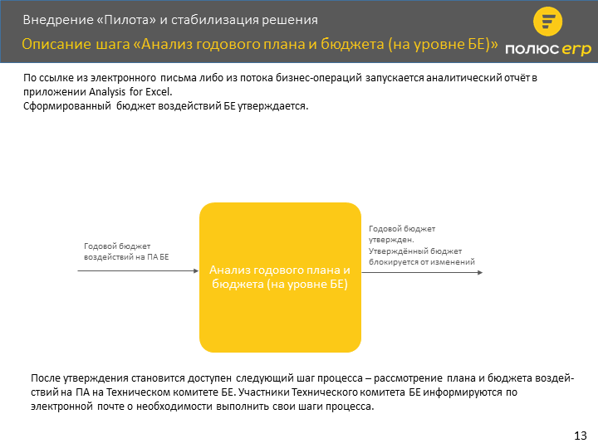

Slide1422
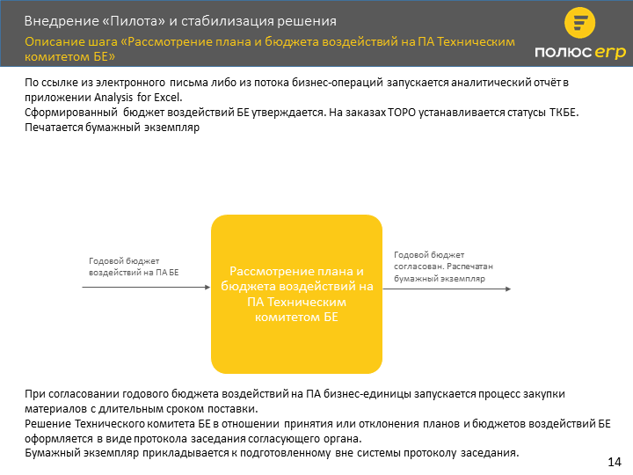

Slide1423
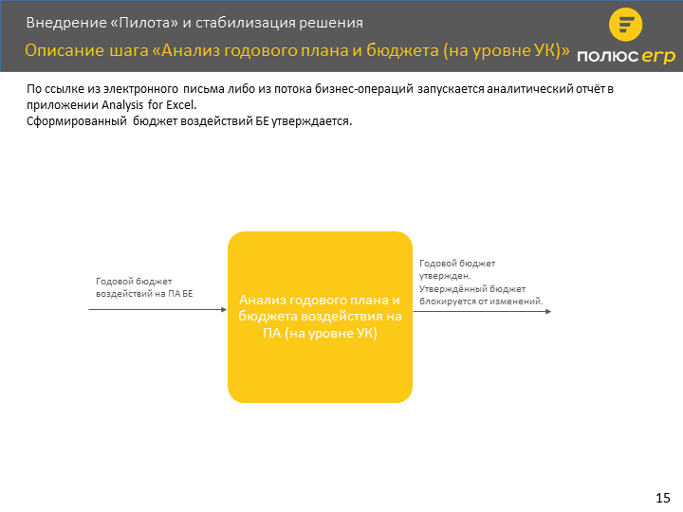

Slide1426
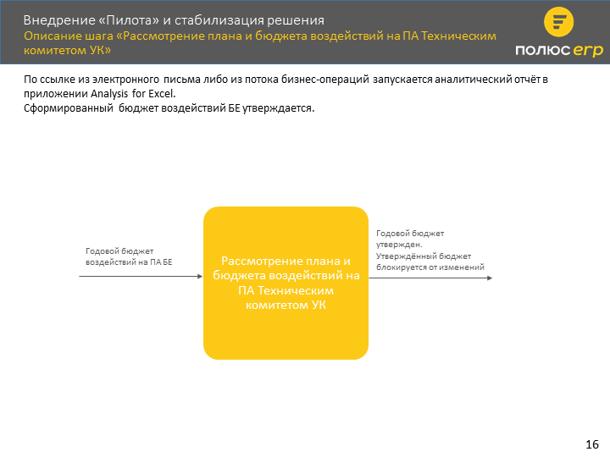

Slide1427
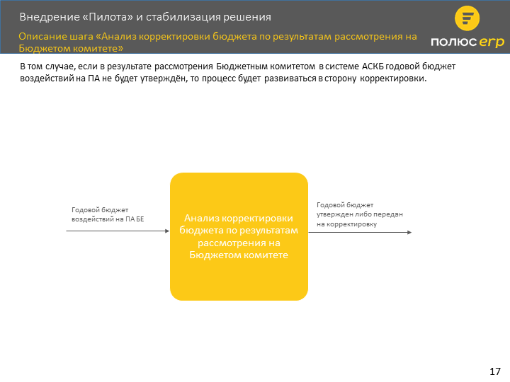

Slide1428
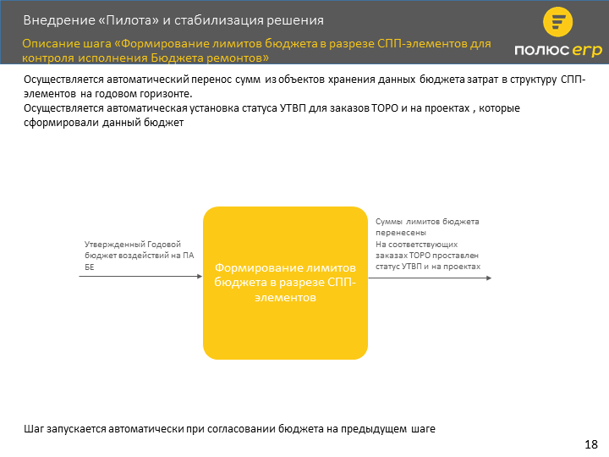

Slide1419
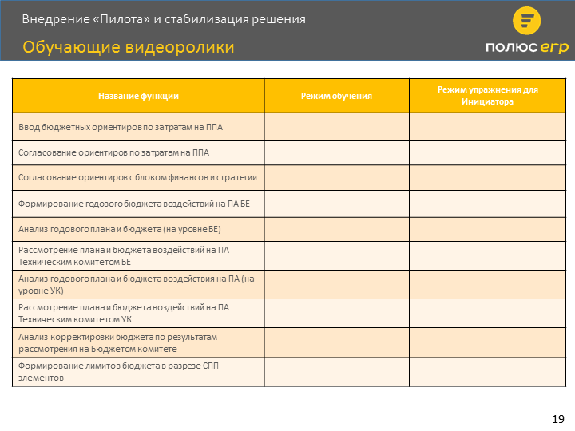

Анализ годового плана и бюджета (на уровне БЕ)
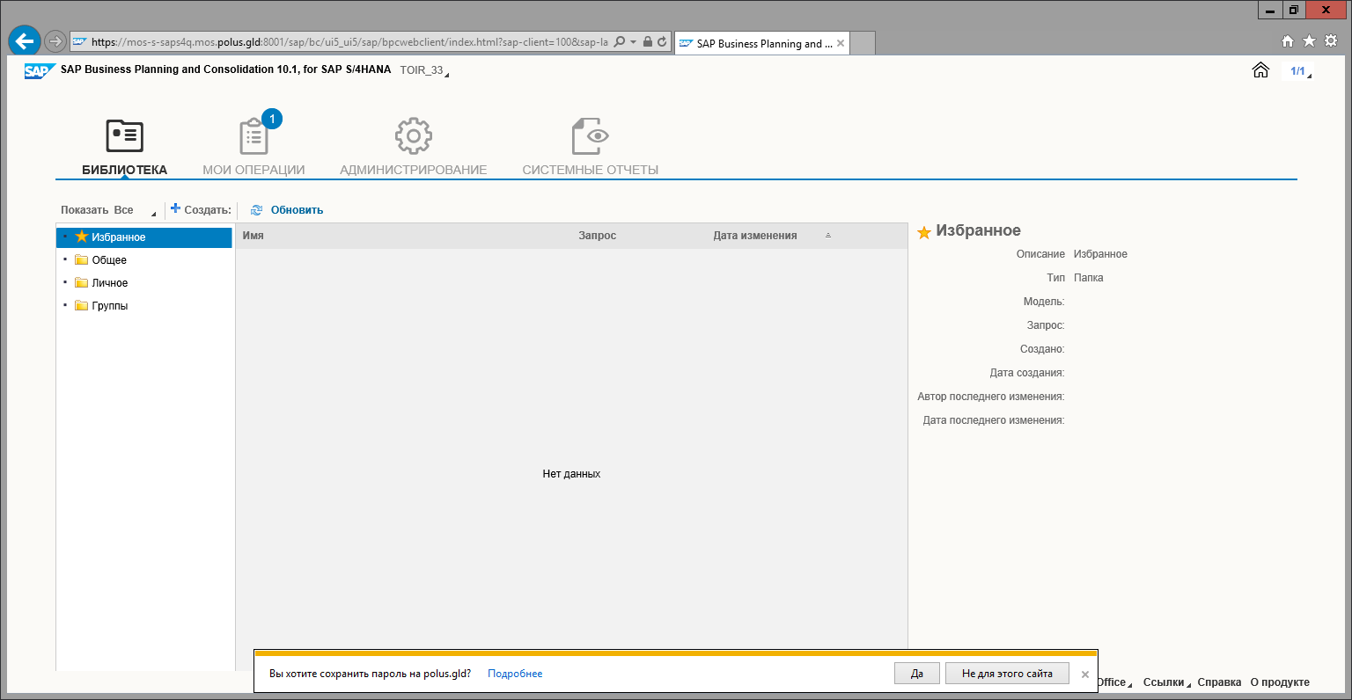
 | На вход шага бизнес-процесса поступает Годовой бюджет воздействий на ПА БЕ

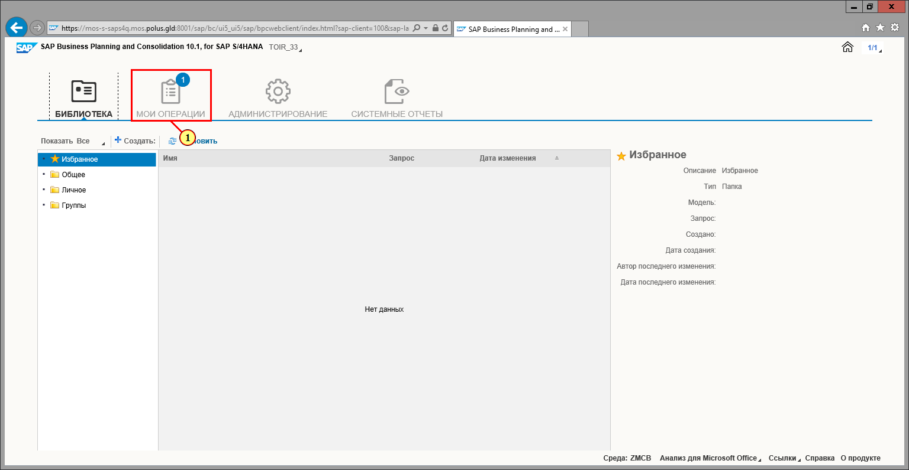
[1] Нажмите .
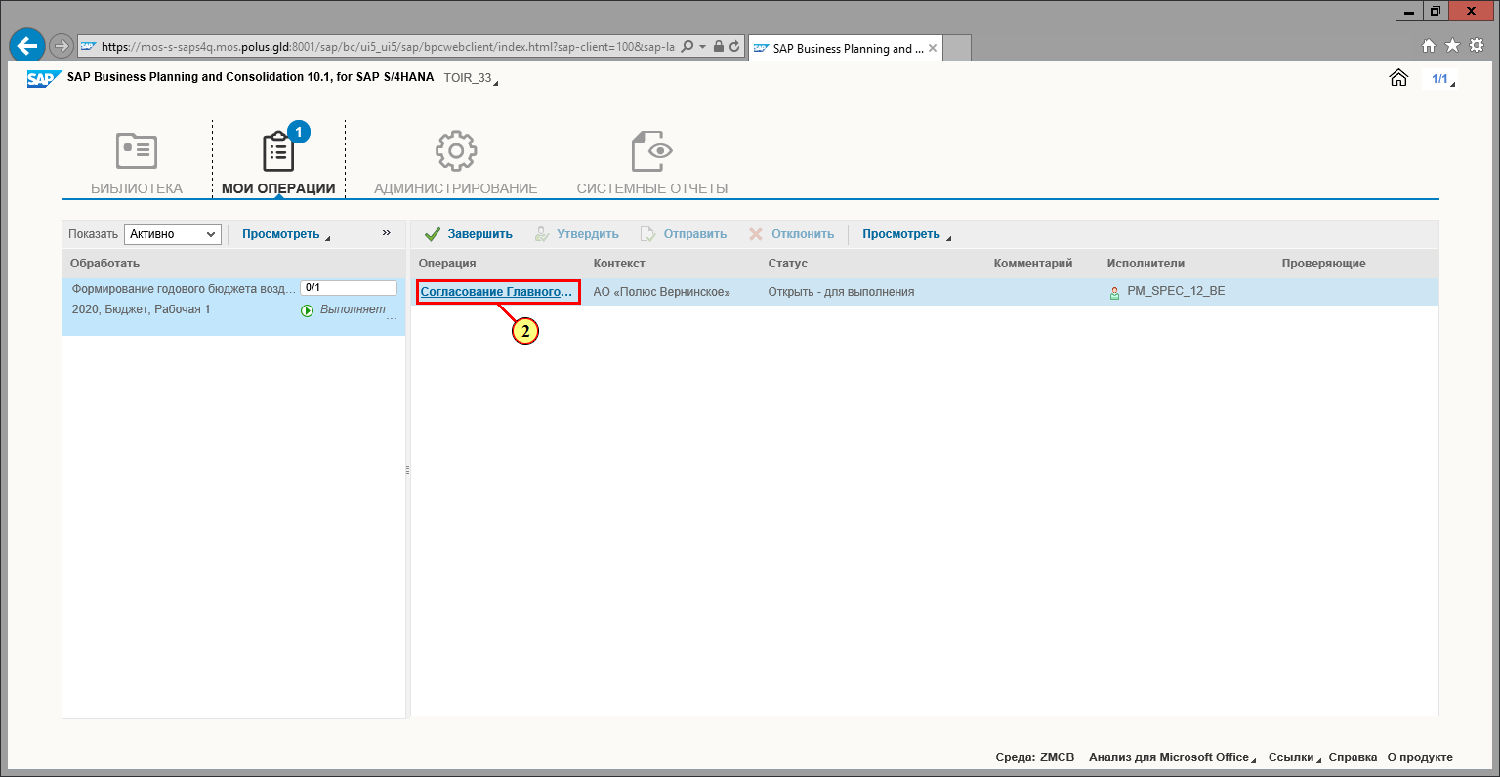
[2] Нажмите .
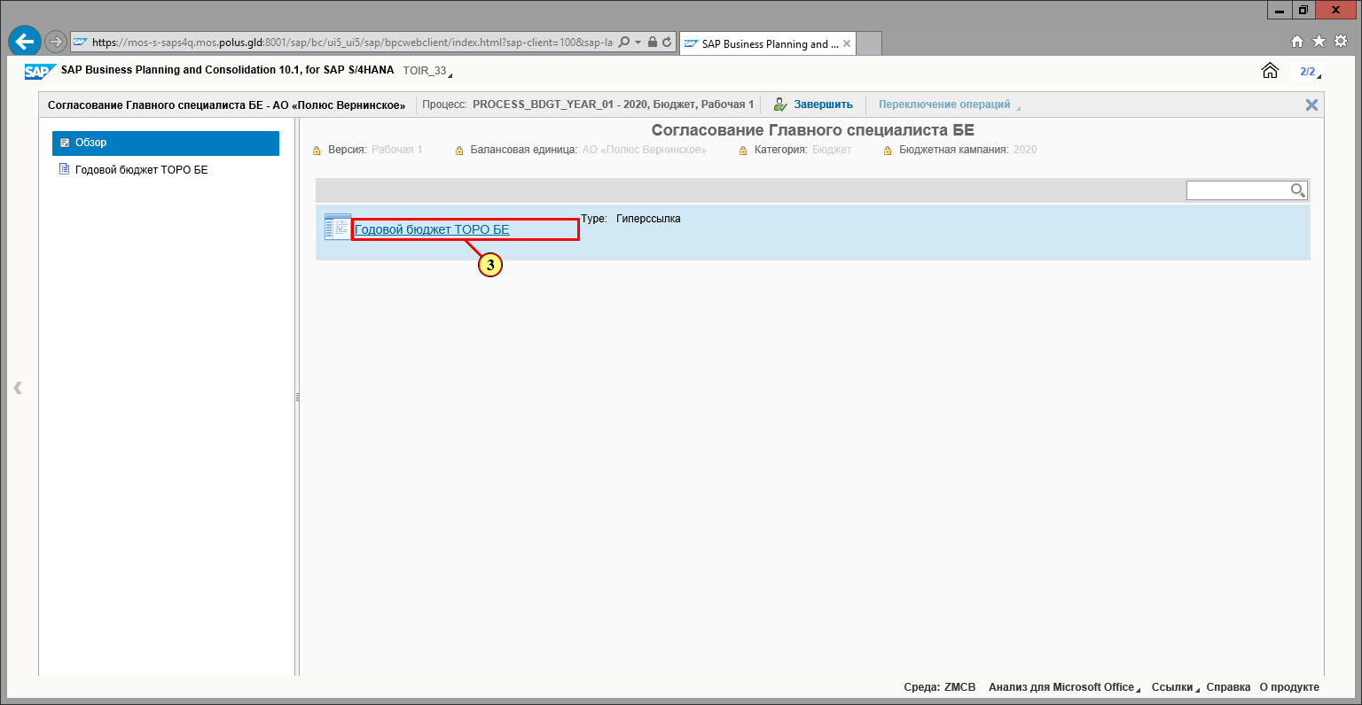
[3] Нажмите .
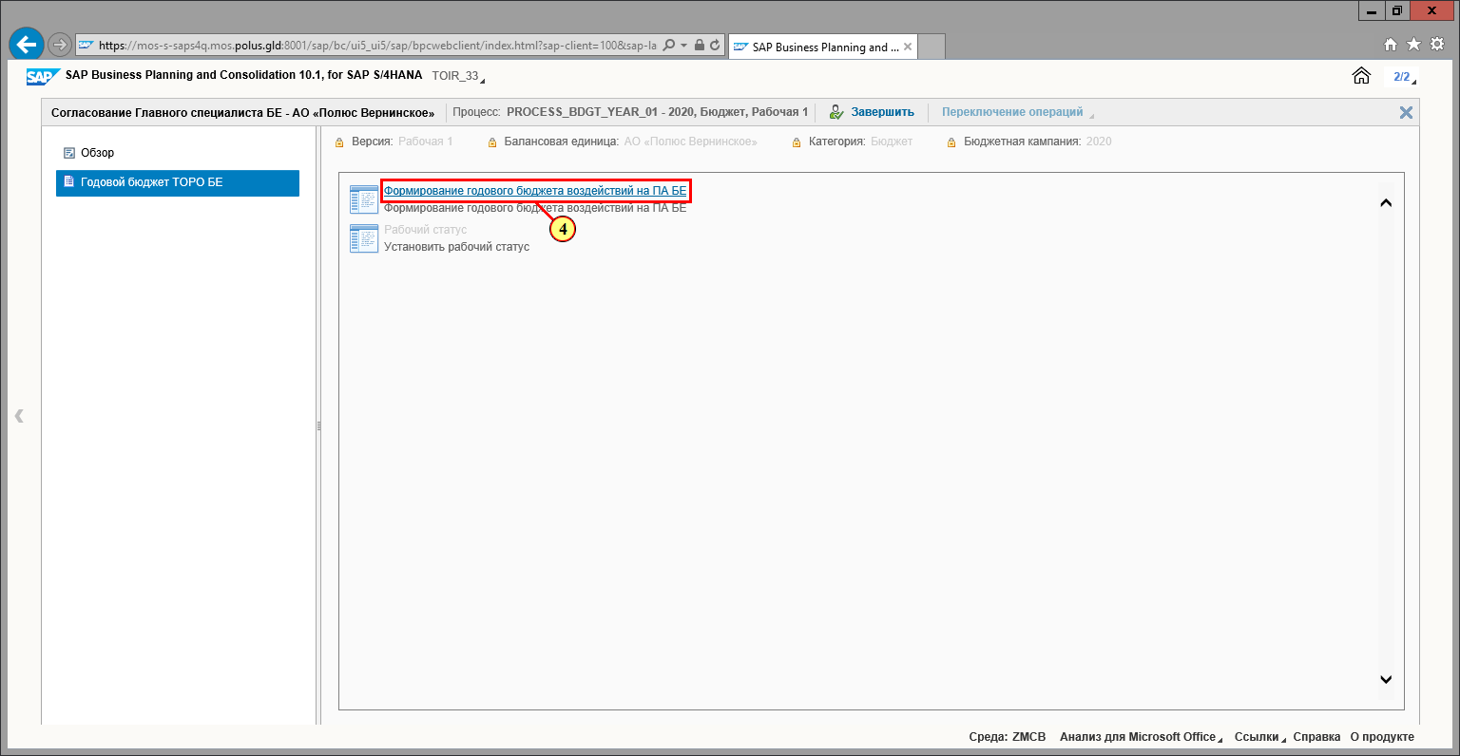
[4] Нажмите .
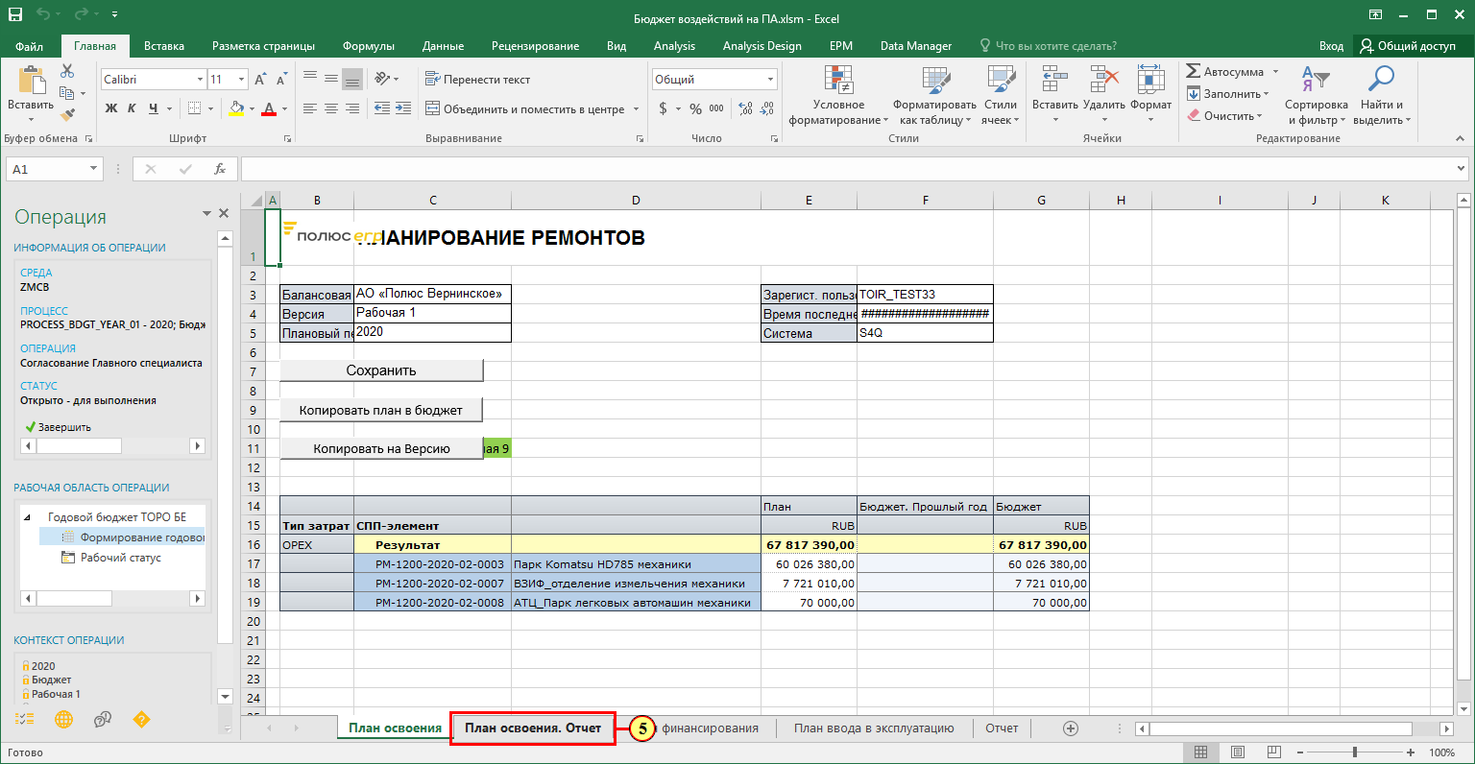
Главный специалист ТОиР БЕ ГОК изучает План освоения и переходит к отчету, содержащему более детализированные данные.

[5] Щелчком выбирается вкладка .
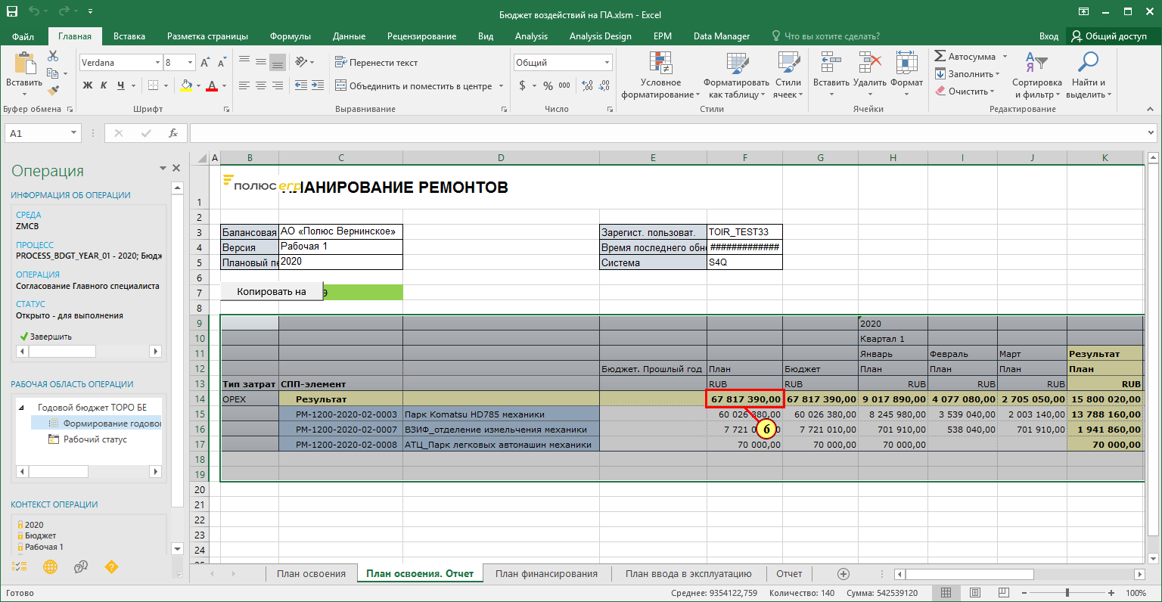
[6] Выделите интересующее поле.

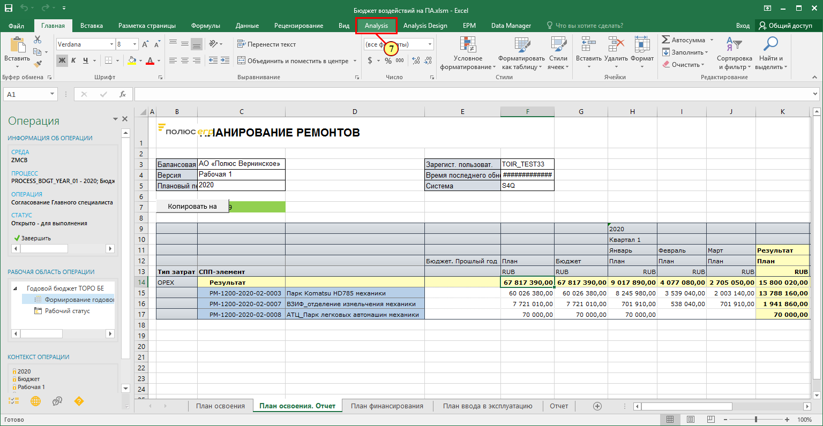
[7] Щелчком выбирается вкладка .
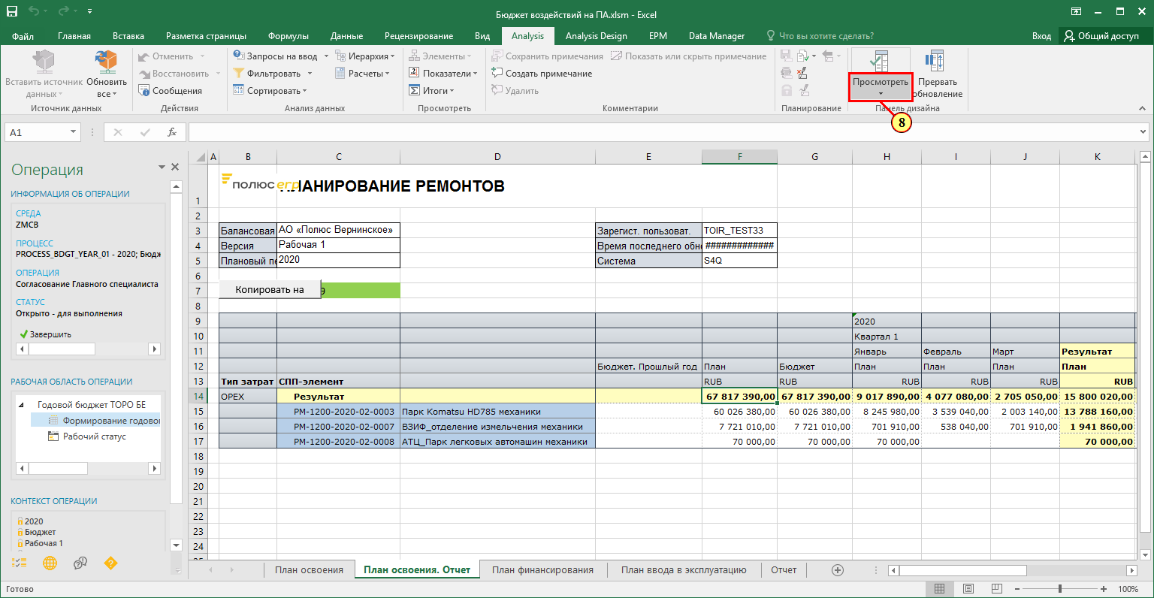
[8] Нажмите 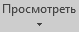.

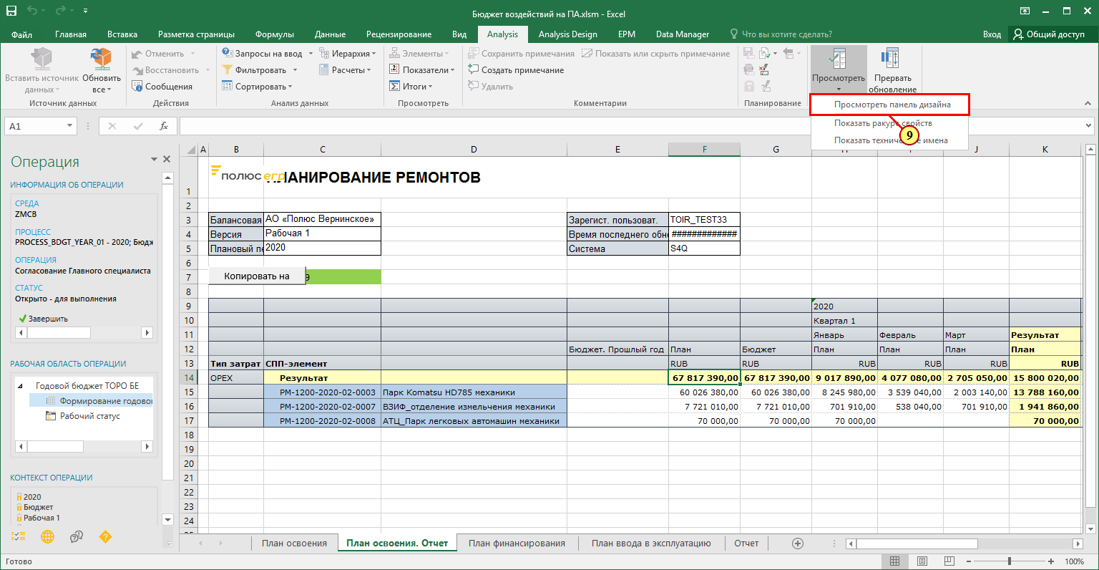
[9] Щелчком выполняется пункт меню .
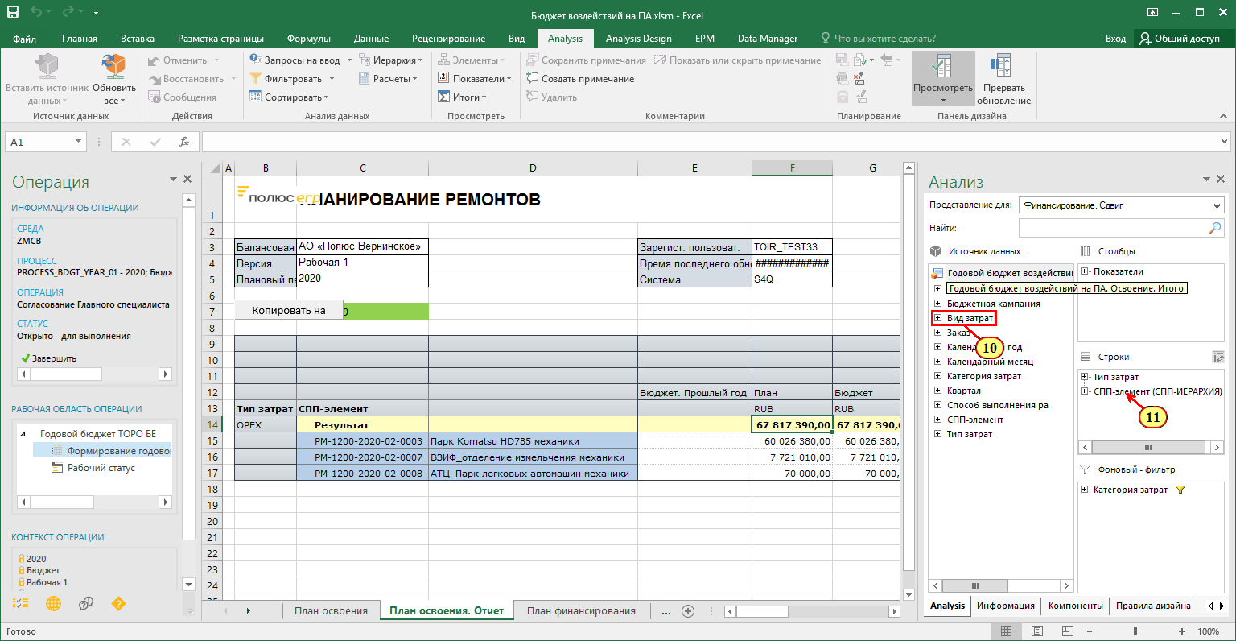
Существует возможность гибкой настройки отчета путем настройки вывода необходимых строк, столбцов или настроек фильтрации в разрезе интересующей информации.

[10] Перетащите .
[11] Спустите на .
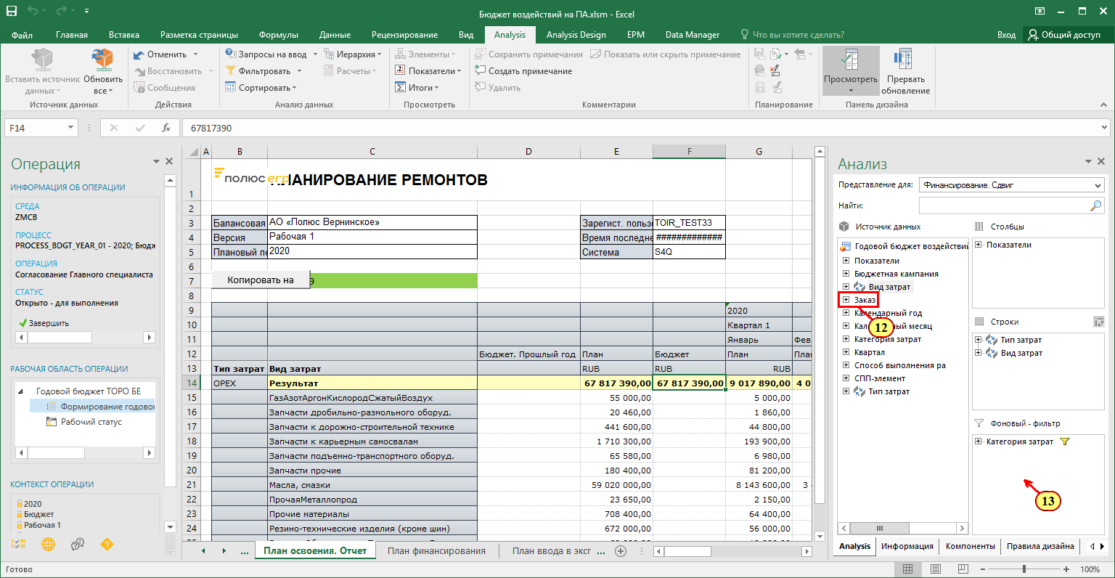
[12] Перетащите .
[13] Спустите на .
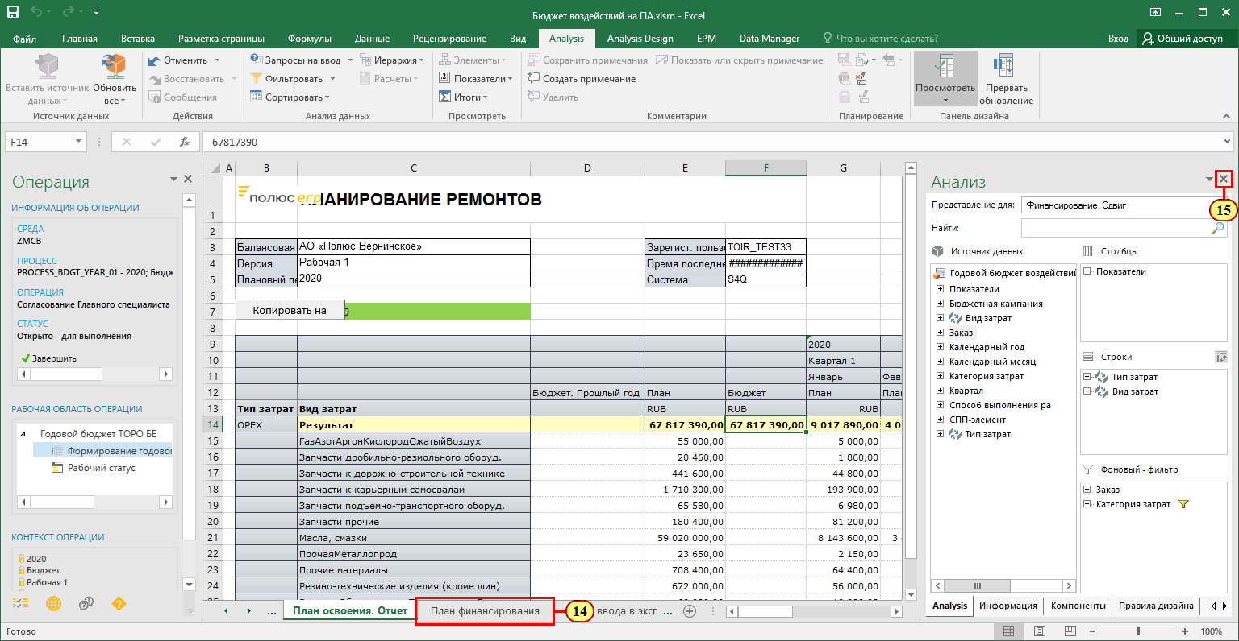
[14] Щелчком выбирается вкладка .
[15] Нажмите .
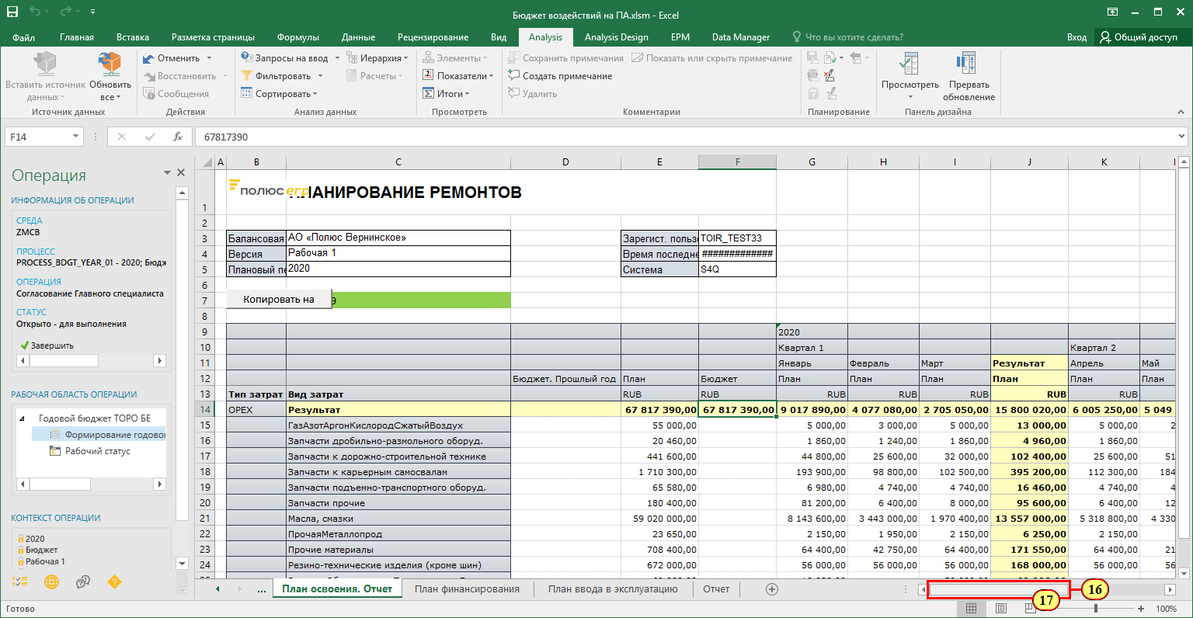
[16] Ползунок полосы прокрутки используется для просмотра нужной области экрана.
[17] Спустите на .
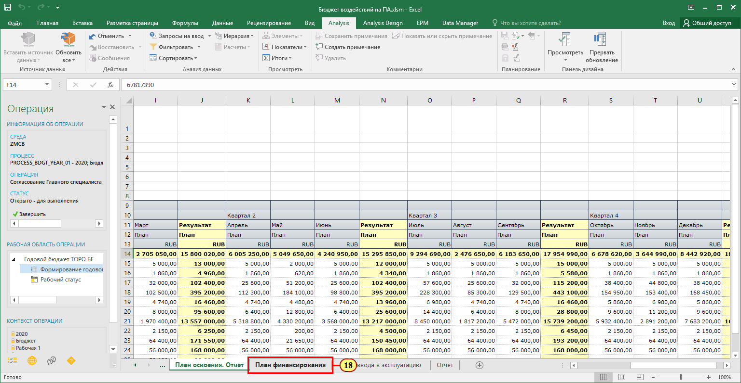
[18] Щелчком выбирается вкладка .
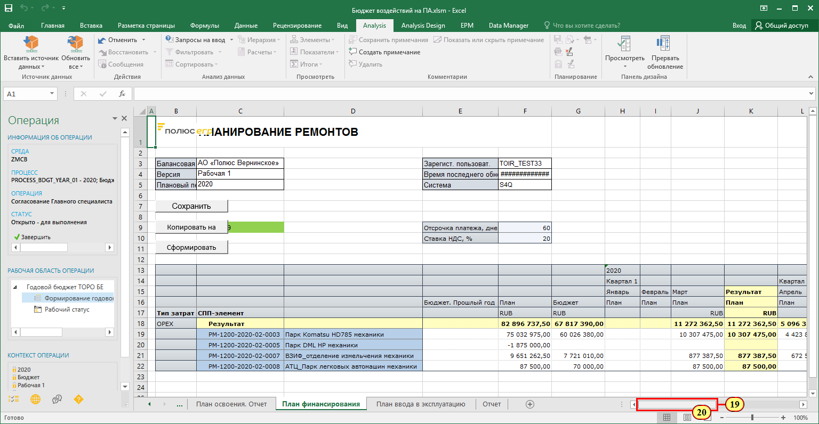
[19] Ползунок полосы прокрутки используется для просмотра нужной области экрана.
[20] Спустите на .
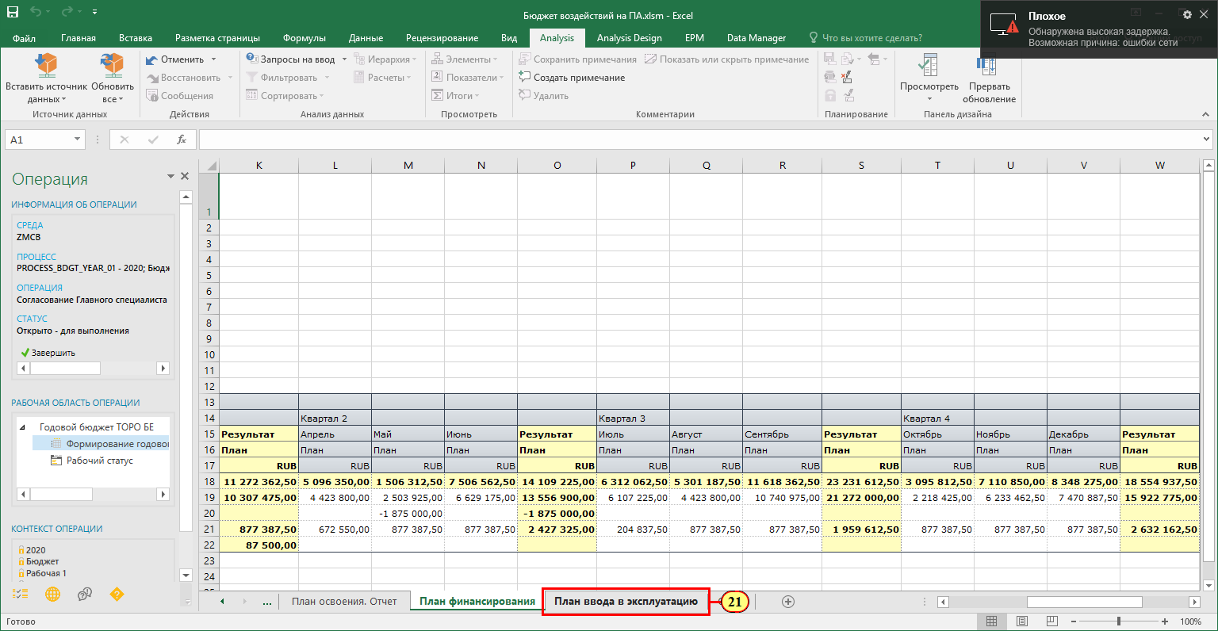
[21] Щелчком выбирается вкладка .
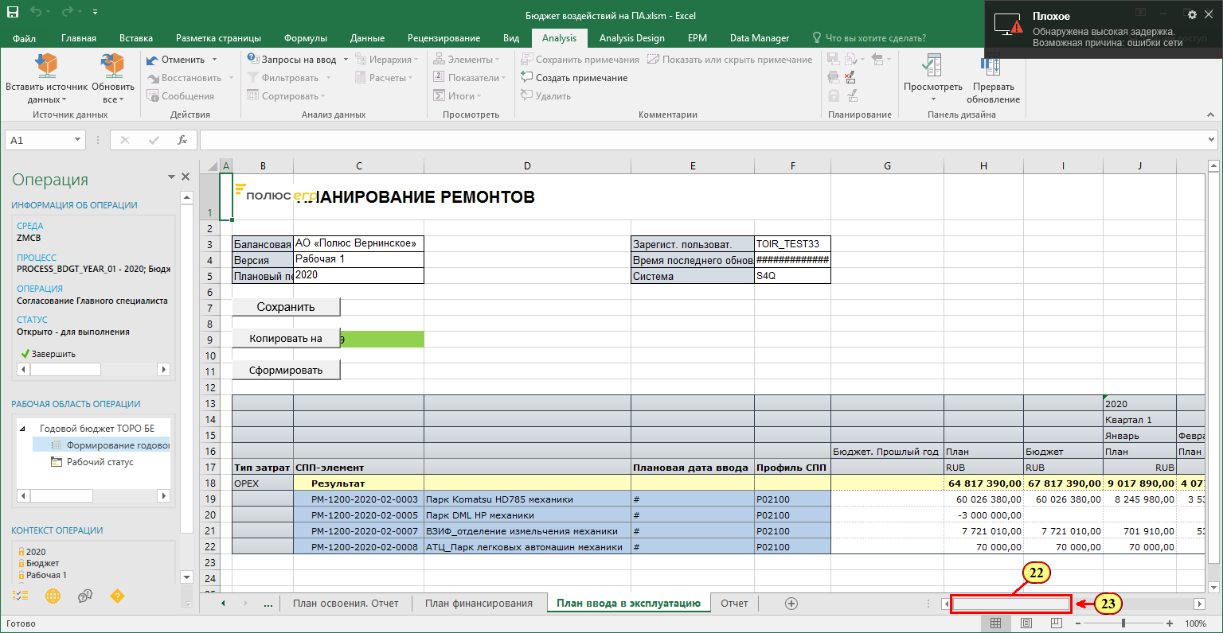
[22] Ползунок полосы прокрутки используется для просмотра нужной области экрана.
[23] Спустите на .
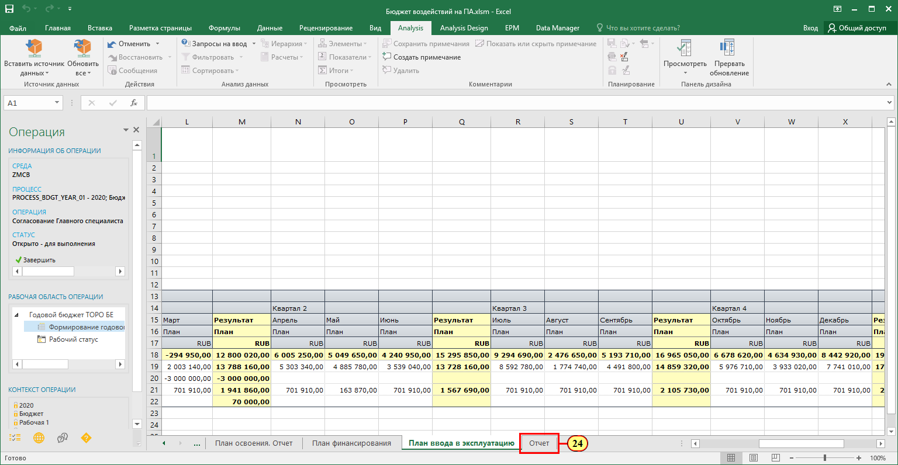
[24] Щелчком выбирается вкладка .
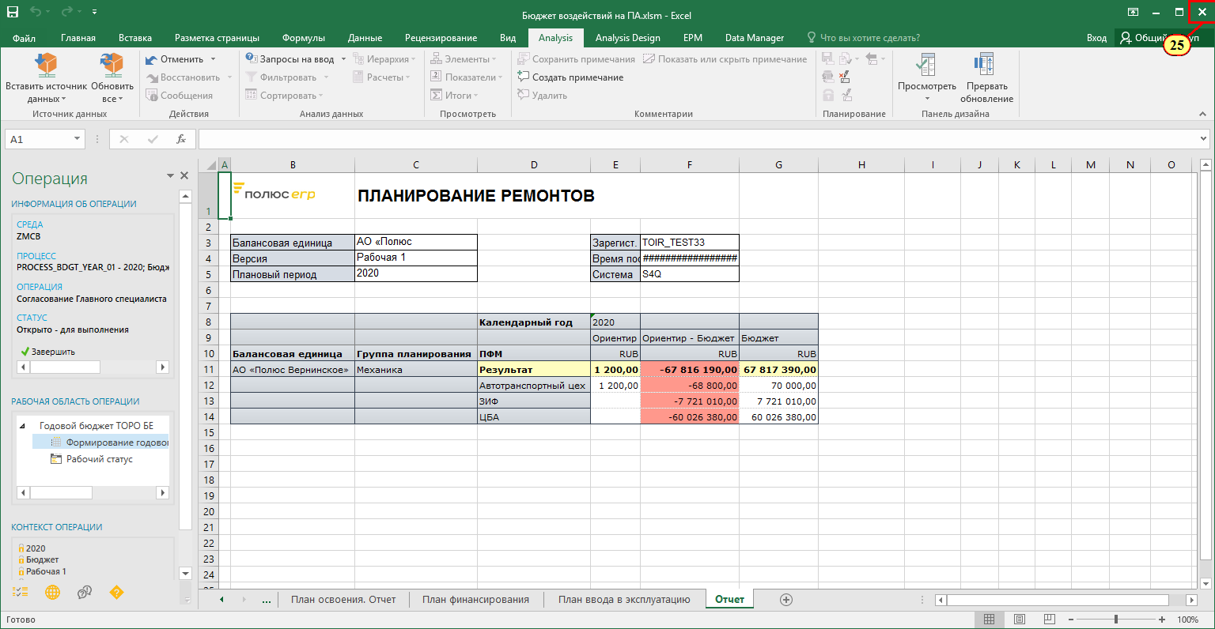
Главный специлиалист ТОиР БЕ ГОК анализирует данные отчёта и переходит к функциям согласования.

[25] Нажмите Закрыть .
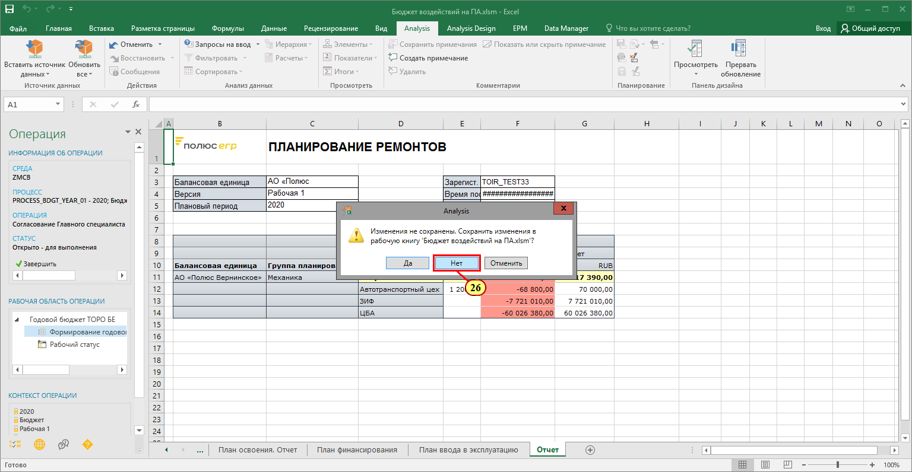
[26] В случае если необходимо сохранить файл отчета на локальный компьютер нажимите Да, иначе
нажмите Нет.
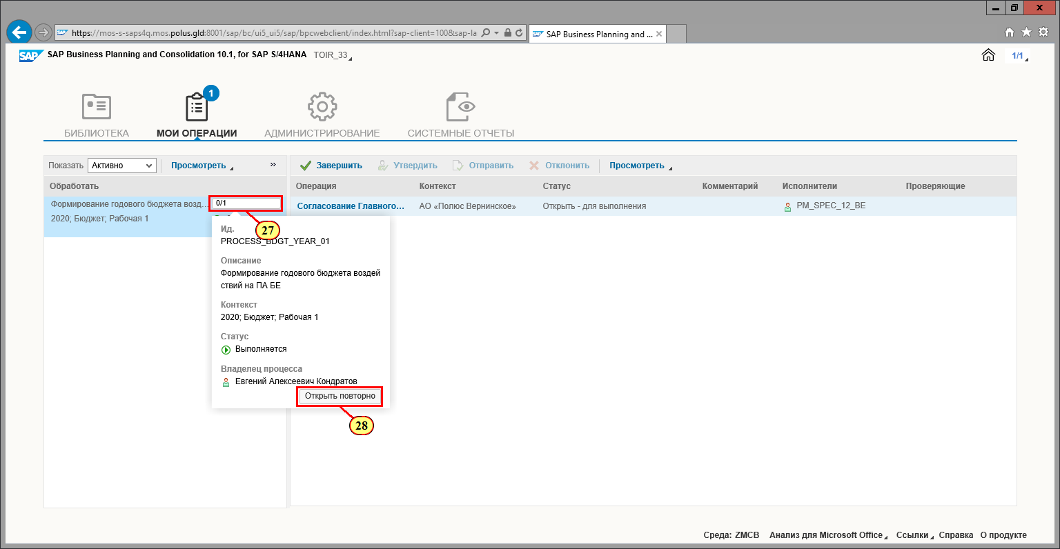
В случае необходимости корректировки бюджета со стороны Планировщика ТОиР БЕ ГОК выполните следующие шаги:

[27] Нажмите .
[28] Нажмите .
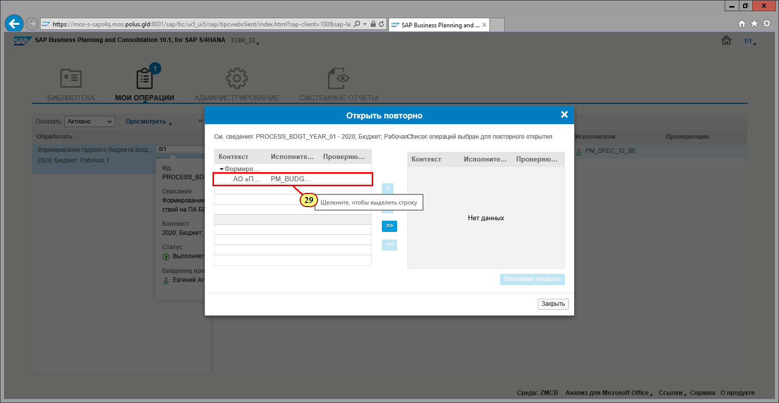
[29] Выберите нужную строчку.
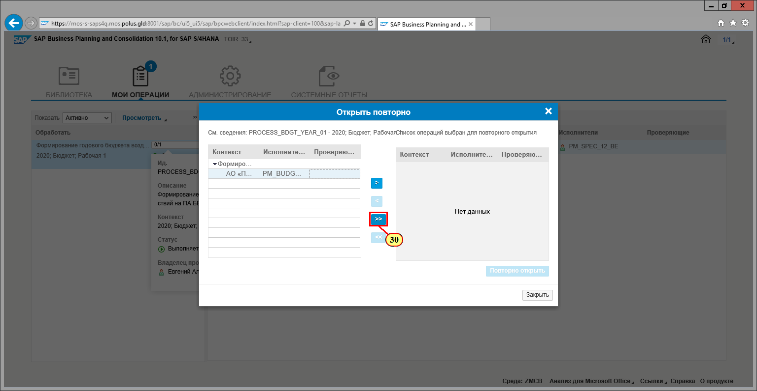
[30] Нажмите .
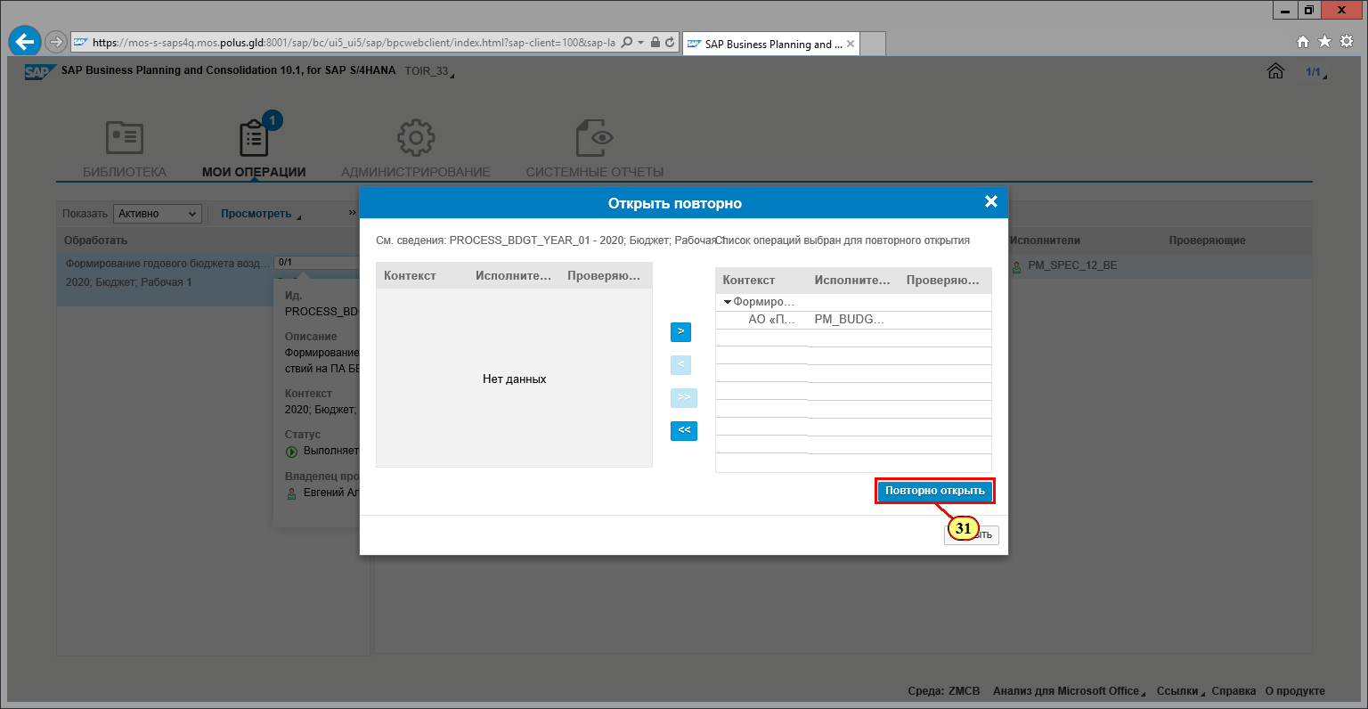
[31] Нажмите .
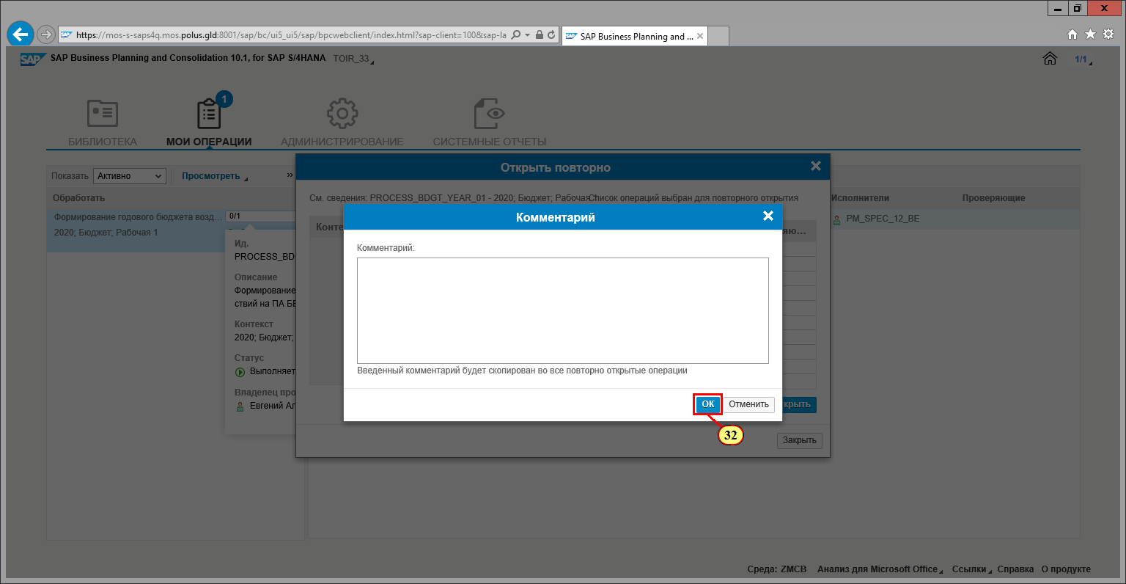
Если необходимо, то укажите комментарий.

[32] Нажмите .
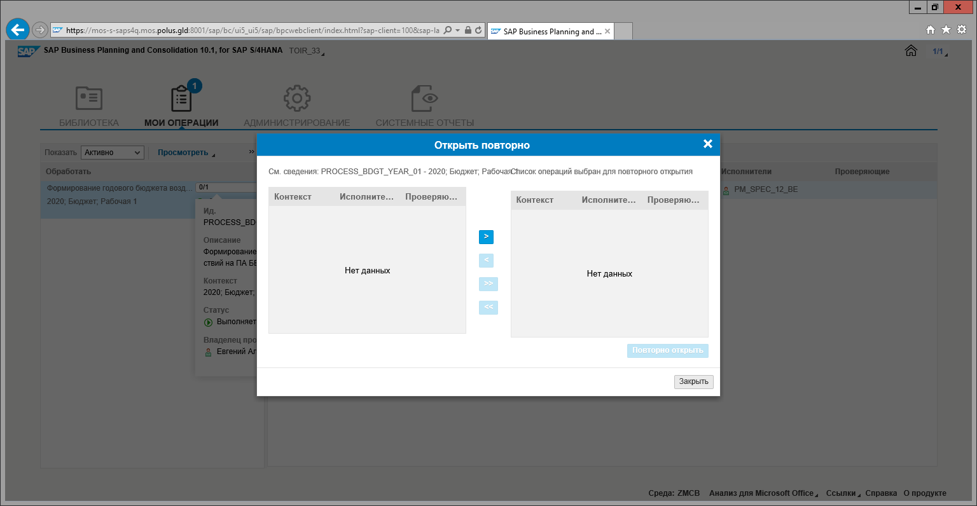
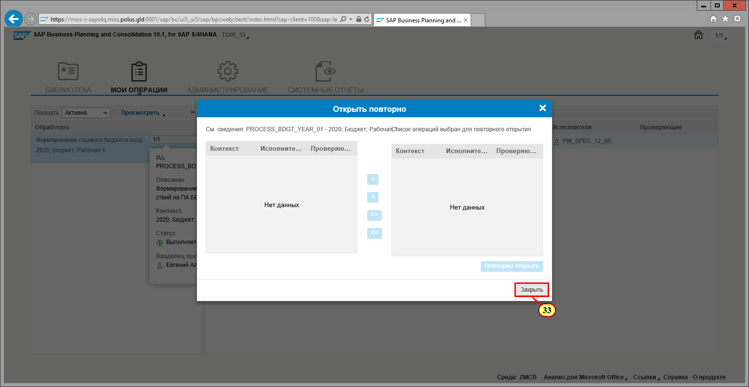
[33] Нажмите .
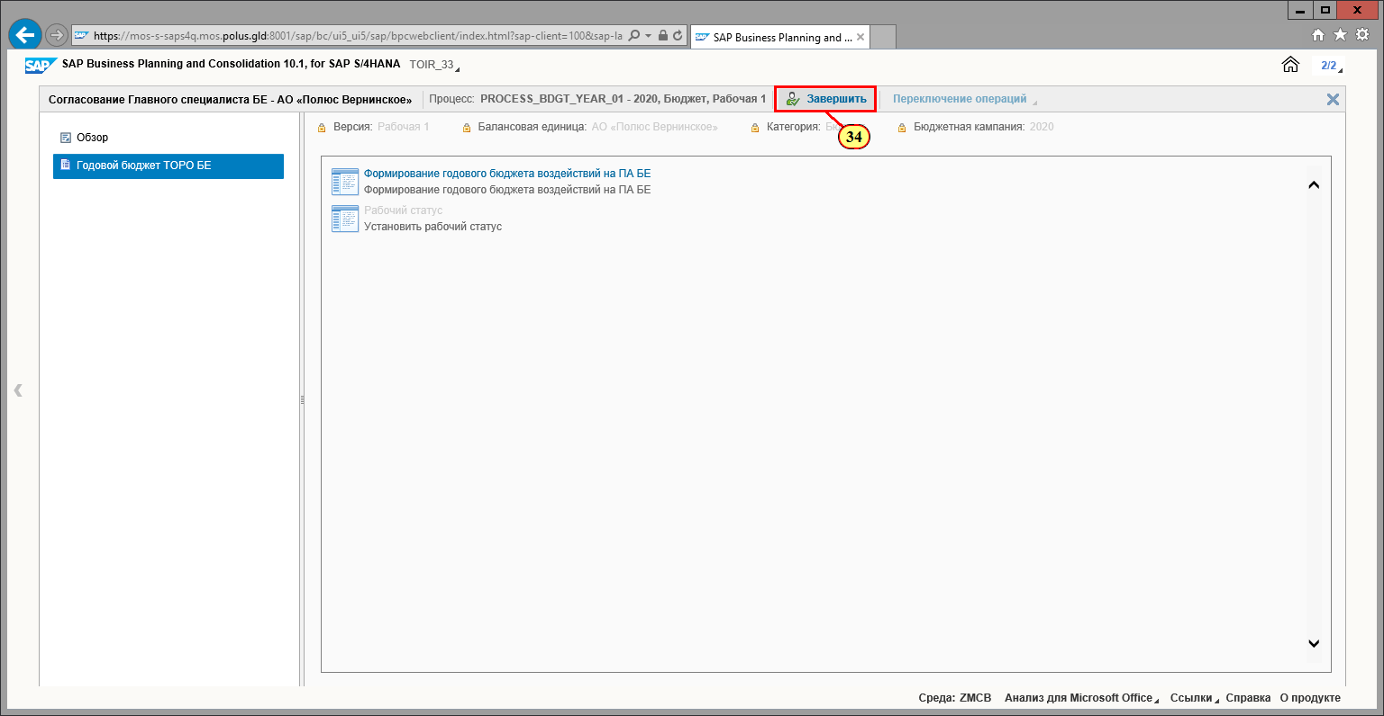
В случае утверждения бюджета и передачи для дальнейшего согласования выполните шаги:

[34] Нажмите .
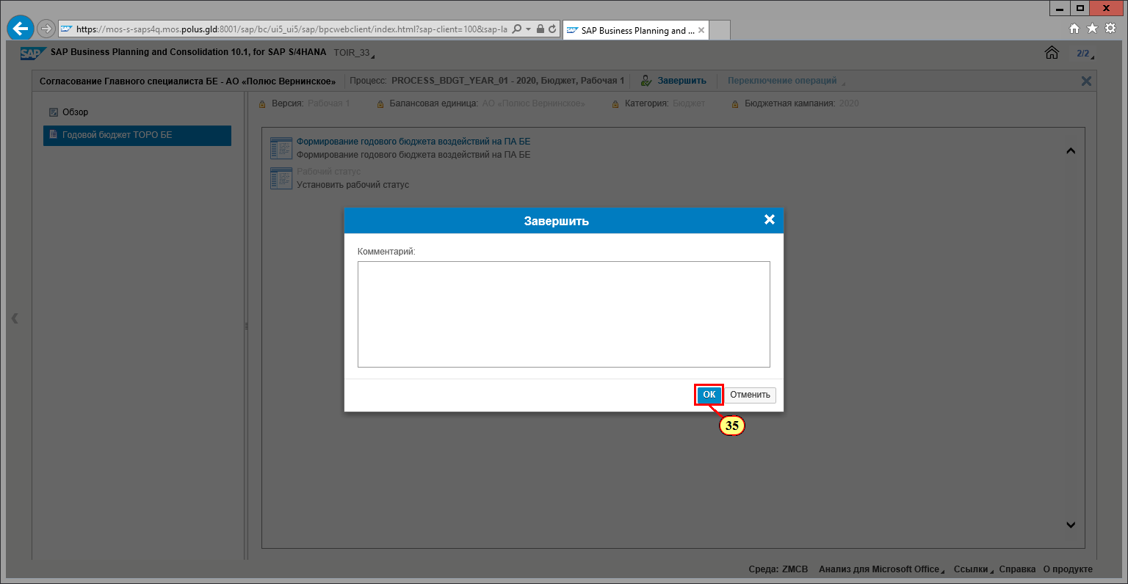
Если необходимо, то укажите комментарий.

[35] Нажмите .
